**Математика**

**Тема « Занимательные задачи»**

Написать условие и решение одной занимательной( это может быть задача на логику, или любая головоломка, или олимпиадная задача) задачи.

**Карточка решить задания из впр:**

**5.**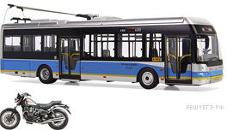

На рисунке изображены мотоцикл и троллейбус. Длина мотоцикла составляет 2,4 м. Определите примерную длину троллейбуса в метрах (с точностью до целых). *Считайте, что фотографии выполнены с одинакового расстояния при одном и том же увеличении*.

**6.**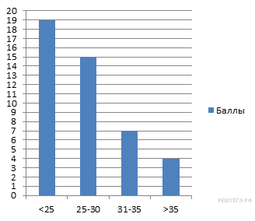На диаграмме показаны баллы, которые набрали участники олимпиады по начертательной геометрии. По вертикальной оси указано число участников. Сколько человек принимало участие в олимпиаде?

**10.**В семье Таракановых 8 детей — 5 мальчиков и 3 девочки. На праздник им подарили 5 шоколадок, 12 конфет и 2 пирожных.

Выберите верные утверждения и запишите в ответе их номера.

1) Каждый ребенок сможет получить по 3 подарка.

2) Если каждый мальчик получит по конфете, то каждая девочка сможет получить как минимум по 2 конфеты.

3) Дети получили не меньше 6 шоколадок.

4) Каждый мальчик сможет получить набор, состоящий из шоколадки и 2 конфет.

**11.**Ванадий собрался в поход на лыжах. В первый день он прошел 25% пути, а во второй день — на 10% больше, чем в первый. Определите, сколько осталось пройти Ванадию, если он запланировал всего пройти 540 км?